­­­

Accesibilidad, ajustes razonables, caja de herramientas y formatos.

seño de políticas en la gestión de la seguridad de la información

**Breve descripción:**

En este componente formativo se brindan herramientas para garantizar la accesibilidad en el proceso de valoración de apoyos, mediante la implementación de ajustes razonables, con el objetivo de promover la autonomía y la autodeterminación de las personas con discapacidad.

**Noviembre de 2025**

Tabla de contenido

Introducción 1

1. Derecho a la accesibilidad 4

1.1 Principio de la universalidad 5

1.2 Principio de indivisibilidad 7

1.3 Principio de interdependencia 7

1.4 Principio de progresividad 8

1.5 Principio de igualdad y no discriminación 9

2. Ajustes razonables: según el tipo de discapacidad y la necesidad de la persona 13

2.1 Discapacidad física 16

2.2 Discapacidad auditiva 16

2.3 Discapacidad visual 17

2.4 Discapacidad sordoceguera 18

2.5 Discapacidad psicosocial 18

2.6 Discapacidad intelectual 19

2.7 Discapacidad múltiple 20

3. Caja de herramientas para la accesibilidad de las personas con discapacidad 24

3.1 Recursos especializados 25

3.2 Recursos pedagógicos 26

3.3 Herramientas, insumos y acciones afirmativas por categoría de discapacidad 27

4. Formatos propuestos 48

Síntesis 49

Material complementario 51

Glosario 52

Referencias bibliográficas 55

Créditos 57

Introducción

Es probable que, en su labor como persona facilitadora en procesos de valoración de apoyos, se haya enfrentado a dudas, inquietudes y preguntas relacionadas con el procedimiento, especialmente en lo que respecta a la implementación de ajustes razonables. Algunas de las preguntas más frecuentes incluyen:

* ¿Qué implica el derecho a la accesibilidad?
* ¿Qué ajustes razonables pueden aplicarse durante la valoración de apoyos, según el tipo de discapacidad y las necesidades de cada persona?
* ¿Con qué herramientas cuenta una persona facilitadora para llevar a cabo este proceso?
* ¿Qué formatos deben utilizarse?

 Estos aspectos serán abordados en el presente material formativo, cuyo propósito es ofrecer herramientas prácticas y pertinentes para realizar procesos de valoración de apoyos a personas con discapacidad dentro de las instituciones. Esto permitirá proponer ajustes razonables y acciones concretas que contribuyan a garantizar su autonomía, fortalecer su autodeterminación y promover el ejercicio pleno de sus derechos.   
 Para comprender la importancia del contenido y los temas abordados, se recomienda acceder al siguiente video:

**Video 1**. Accesibilidad, ajustes razonables, caja de herramientas y formatos

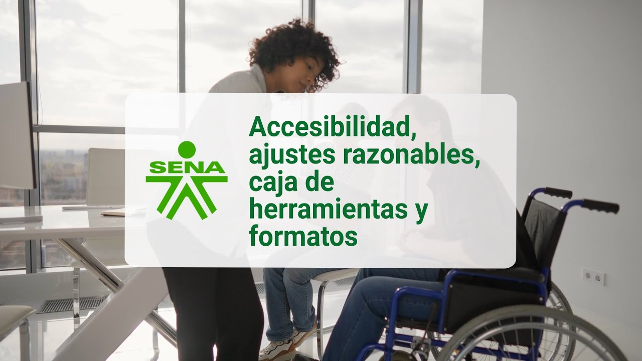

[**Enlace de reproducción del video**](https://youtu.be/jVdY71bHNWY)

|  |
| --- |
| **Video 1. Síntesis del video:** Accesibilidad, ajustes razonables, caja de herramientas y formatos |
| En este componente formativo se aborda el tema del derecho a la accesibilidad en el proceso de valoración de apoyos, para lo cual es necesario implementar ajustes razonables que se constituyen en acciones afirmativas y garantizan los derechos de las personas con discapacidad.  En primera instancia se presenta la accesibilidad como el pilar fundamental para la garantía de los demás derechos, orientada por principios como universalidad, indivisibilidad, interdependencia, progresividad, igualdad y no discriminación.  La garantía de la accesibilidad, implica la realización de ajustes razonables, entendidos como modificaciones o adaptaciones necesarias según cada caso particular y el tipo de discapacidad.  Para garantizar este proceso, las personas facilitadoras de la valoración de apoyos, cuentan con una caja de herramientas conformada por instrumentos, recursos y apoyos especializados y pedagógicos, orientados a fortalecer la autonomía, la independencia y la toma de decisiones de las personas con discapacidad. La aplicación de estos ajustes constituye acciones afirmativas que contribuyen a garantizar el derecho a la accesibilidad.  Finalmente, se presenta un ejemplo de la aplicación de la caja de herramientas que no pretende ser un modelo único, sino, un recurso adaptable a las necesidades específicas de cada persona identificadas a través de la entrevista realizada por la persona facilitadora de la valoración de apoyos. |

# Derecho a la accesibilidad

 El derecho a la accesibilidad, reconocido como un derecho humano, constituye un pilar fundamental para garantizar el ejercicio pleno de los derechos de las personas con discapacidad. No se trata únicamente de la posibilidad de disfrutar este derecho, sino también de exigir su cumplimiento como parte de una ciudadanía activa.

Figura 1. Diseño urbano accesible “sin barreras”

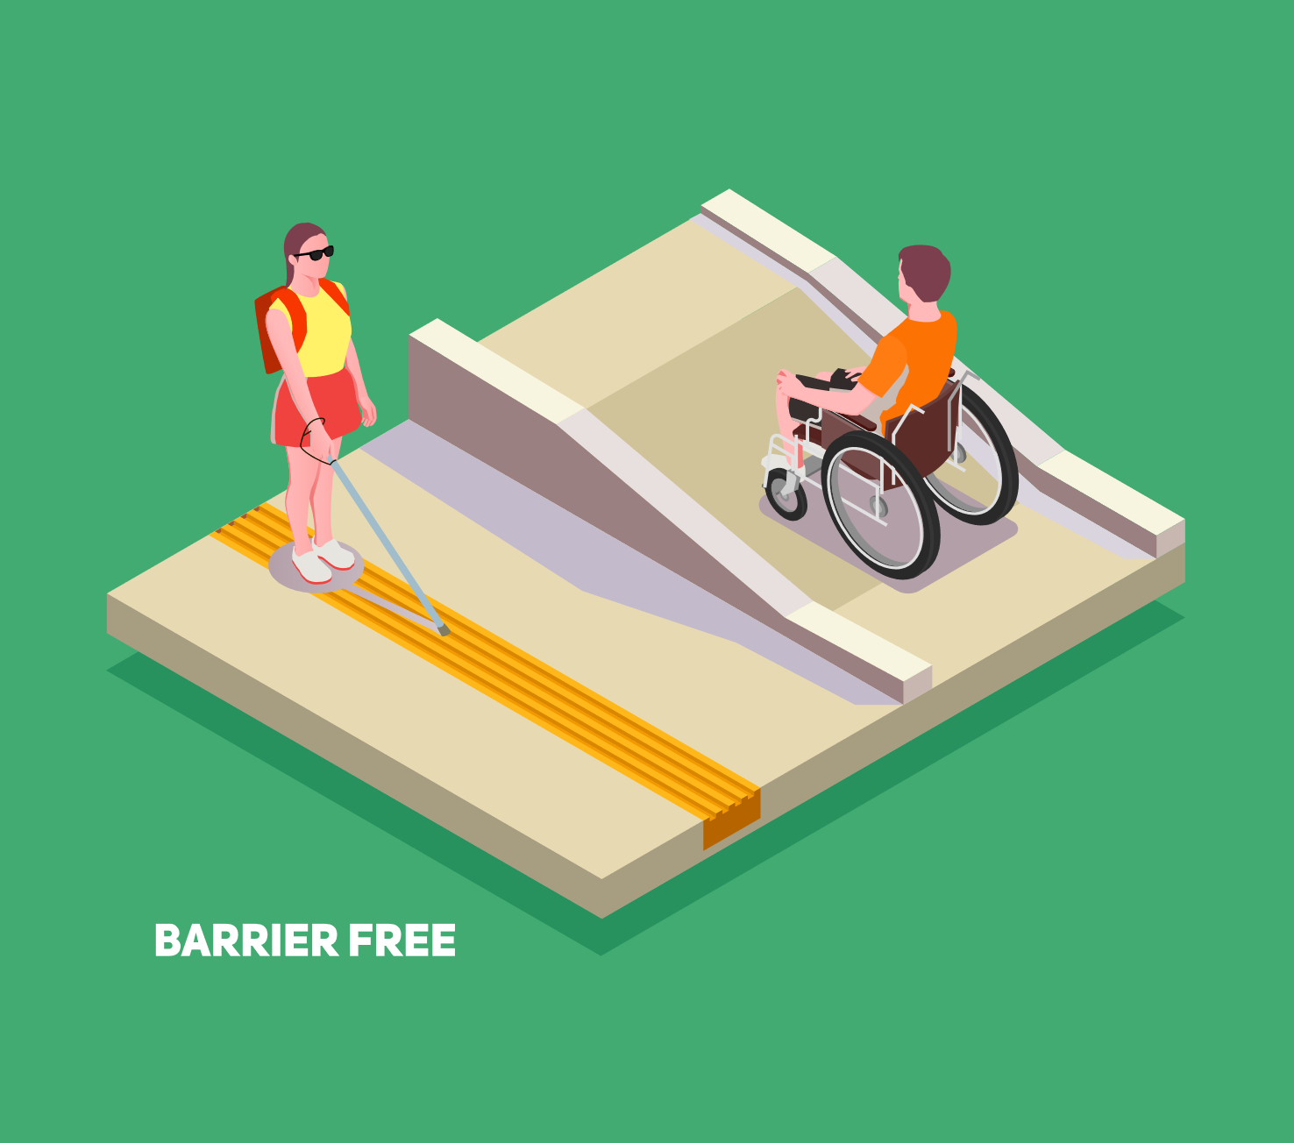

**Diseño urbano accesible “sin barreras”**

En la figura se encuentra una plataforma beige que parece ser parte de una infraestructura "sin barreras" diseñada para la accesibilidad. A la izquierda, se observa a una mujer con cabello castaño que lleva gafas oscuras y tiene un bastón blanco, lo que indica que tiene discapacidad visual; viste una camiseta amarilla, falda roja y mochila roja. Ella está caminando sobre una línea táctil de color amarillo brilloso que se encuentra en la superficie, diseñada para guiar a las personas con problemas de visión. A la derecha, hacia el fondo, hay un hombre sentado en una silla de ruedas, vestido con una camiseta naranja y pantalones cortos oscuros, mientras sube por una rampa accesible que tiene bordes elevados blancos para seguridad. La rampa está conectada con la plataforma táctil, demostrando un diseño universal que facilita el acceso tanto para personas con discapacidad visual como para aquellas con movilidad reducida.

Para comprender por qué la accesibilidad es un derecho humano, se analizará desde los principios que sustentan el marco de los Derechos Humanos: universalidad, indivisibilidad, interdependencia, progresividad, igualdad y no discriminación (Comisión Nacional de los Derechos Humanos, 2018).

## 1.1 Principio de la universalidad

La accesibilidad, entendida desde el principio de universalidad, está pensada para todas las personas. Sin embargo, en este caso, su aplicación depende de si una persona presenta algún tipo de discapacidad. La universalidad no implica que todas las personas en el mundo tengan el mismo derecho a exigir accesibilidad, sino que este derecho responde a una necesidad específica.

Ejemplo de aplicación

Si una persona trabaja en un tercer piso de un edificio que solo cuenta con escaleras, y esa persona es usuaria de silla de ruedas, se tiene el derecho de exigir una rampa o un ascensor. En cambio, una persona sin discapacidad no podría exigirlo en las mismas condiciones. Este ejemplo permite observar que la accesibilidad es un derecho propio de las personas con discapacidad.

Si se considera el planteamiento del jurista italiano Luigi Ferrajoli (1999) en su obra Derechos y garantías, donde se refiere a “la ley del más débil”, se entiende que los derechos no solo deben ser exigibles, sino también garantizados. En este sentido, la accesibilidad y su garantía constituyen una respuesta concreta de los derechos humanos frente a las necesidades de las personas con discapacidad.

Exigibilidad del derecho

Se puede exigir que se reubique a una persona con discapacidad en una oficina en el primer piso.

También se pueden implementar medidas como rampas o ascensores.

Una persona sin discapacidad no tendría esa misma posibilidad de exigencia.

La universalidad, en este contexto, se refiere al universo de estas personas, no a la totalidad de la población.

Garantía institucional

La garantía de este derecho recae en la respuesta institucional que el Estado debe ofrecer.

Si se presenta una acción de tutela ante un juez, este podría ordenar la reubicación de la persona en una oficina accesible.

Lo anterior se considera un ajuste razonable.

Se trata de una garantía jurídica que protege el derecho a la accesibilidad como derecho humano, reconocido por:

* La Constitución colombiana.
* Tratados internacionales como la Convención sobre los Derechos de las Personas con Discapacidad.
* La Ley Estatutaria 1618 de 2013.

## 1.2 Principio de indivisibilidad

 Este principio establece que los Derechos Humanos son inseparables entre sí. En ese sentido, el derecho a la accesibilidad no puede dividirse ni aplicarse de manera parcial. No es válido afirmar que algunas personas con discapacidad lo poseen y otras no. Esta garantía constituye el fundamento que fortalece el derecho a la accesibilidad como un derecho que corresponde a todas las personas con discapacidad, sin distinción.

 Además, este derecho debe ser reconocido por el Estado en todos los casos, sin excepciones ni restricciones. Su cumplimiento no depende de circunstancias particulares, sino de la obligación estatal de garantizar condiciones equitativas para el ejercicio pleno de los derechos humanos.

## 1.3 Principio de interdependencia

 En esta misma línea, es necesario abordar el principio de interdependencia. El derecho a la accesibilidad, en el caso de personas con discapacidad, cumple este principio de manera integral, ya que está estrechamente vinculado con el ejercicio de otros derechos fundamentales.

**Ejemplo: derecho a la educación y al trabajo**

* No es posible garantizar el derecho a la educación sin implementar ajustes y adaptaciones en:
* Contenidos.
* Metodología de enseñanza.
* Materiales pedagógicos.
* El derecho al trabajo requiere condiciones accesibles. Si una persona ciega desea ejercer este derecho, necesita contar con herramientas como:
* Lectores de pantalla.
* Textos en braille.
* Audiodescripción.
* Aplicaciones y software especializados.
* Otras tecnologías de apoyo.

 En este sentido, el derecho al trabajo y el derecho a la accesibilidad se entrelazan, convirtiéndose en una sola garantía. Lo mismo ocurre con otros derechos: la interdependencia entre ellos implica que la accesibilidad es una condición indispensable para que las personas con discapacidad puedan ejercerlos plenamente.

## 1.4 Principio de progresividad

Este principio señala que los derechos humanos no solo se reconocen, sino que también se amplían progresivamente en su alcance y aplicación a lo largo del tiempo. Desde hace décadas, personas con discapacidad han impulsado transformaciones para lograr entornos accesibles que respondan a sus necesidades.

Un ejemplo claro de esta evolución es el derecho a la movilidad para personas con discapacidad física.

1. Evolución cronológica del derecho a la movilidad para personas con discapacidad física

|  |  |
| --- | --- |
| Etapa | Avance en accesibilidad |
| 1. | Adaptación de los sistemas de transporte público, como los autobuses. |
| 2. | Incorporación de modificaciones en calles y aceras. |
| 3. | Adecuación de edificios con rampas, ascensores y baños accesibles. |

Esta transformación ha llevado a repensar todos los espacios urbanos bajo el enfoque del diseño universal.

El diseño universal representa una visión inclusiva que busca garantizar el acceso para todas las personas, sin necesidad de adaptaciones posteriores. Este proceso de mejora continua demuestra que la progresividad en materia de accesibilidad es una ruta sin retorno: ya se han logrado avances importantes en infraestructura, pero aún queda camino por recorrer hasta que todas las construcciones y espacios públicos sean concebidos desde esta perspectiva inclusiva.

## 1.5 Principio de igualdad y no discriminación

 Otro principio fundamental es el de igualdad y no discriminación. Cuando se desarrollan los principios previamente mencionados, se proyecta una sociedad verdaderamente inclusiva, que no excluye ni homogeneiza, sino que reconoce y valora la diferencia y la diversidad. En este contexto, se vuelve indispensable garantizar que la accesibilidad esté presente en todos los aspectos de la vida cotidiana.

La articulación de estos principios convierte a la accesibilidad en un derecho humano por excelencia: un derecho inherente a las personas con discapacidad y una garantía que debe ser reconocida y protegida por el Estado, a través de tratados internacionales, la Constitución Política y leyes estatutarias.

Este derecho está consagrado en el artículo 9 de la Convención sobre los Derechos de las Personas con Discapacidad, que insta a todos los Estados a adaptar sus normativas internas para promover la accesibilidad en todos los ámbitos de la vida: desde las infraestructuras físicas hasta la comunicación y el acceso a la información.

En Colombia, este principio se desarrolla en el artículo 14 de la Ley 1618 de 2013, “Por medio de la cual se establecen las disposiciones para garantizar el pleno ejercicio de los derechos de las personas con discapacidad”. Al tratarse de una ley estatutaria, se reconoce la accesibilidad como un derecho fundamental. Además, al concretar lo establecido en el artículo 9 de la Convención, este artículo no solo aborda la accesibilidad, sino también el acceso en sentido amplio: al transporte, a la comunicación, a la infraestructura y a otros derechos esenciales.

El artículo 14 establece que el Estado colombiano, junto con el sector privado y las entidades públicas, debe transformar no solo la forma de construir, sino también la manera de comunicar. A continuación se presentan los elementos de accesibilidad allí contemplados para que personas con diversas discapacidades puedan acceder de manera equitativa a la información y a la comunicación en entornos físicos y digitales.

Elementos de accesibilidad contemplados en el artículo 14

* Lenguaje claro.
* Interpretación en lengua de señas.
* Braille.
* Pictogramas.
* Imágenes.
* Aplicaciones.
* Tecnologías de apoyo.

**Figura 2**. Reflexión sobre la accesibilidad desde el rol personal y comunitario

Figura 2. La imagen muestra una persona facilitadora de apoyo, que se pregunta lo siguiente:
¿Cómo se materializan en mi institución y en mi comunidad los principios relacionados con la accesibilidad? 
¿Desde mi rol como persona facilitadora de apoyos qué puedo hacer para garantizar los principios de la accesibilidad?

**Reflexión sobre la accesibilidad desde el rol personal y comunitario**

La figura 2 muestra una mujer joven de cabello rojizo que sostiene con su mano izquierda el brazo derecho y su mano en la barbilla en una actitud pensativa en la parte superior hay dos bocadillos que reflejan los siguientes pensamientos:

¿Cómo se materializan en mi institución y en mi comunidad los principios relacionados con la accesibilidad?

¿Desde mi rol como persona facilitadora de apoyos qué puedo hacer para garantizar los principios de la accesibilidad?

# Ajustes razonables: según el tipo de discapacidad y la necesidad de la persona

 La Convención sobre los Derechos de las Personas con Discapacidad (2006, Art. 2) establece, como parte esencial del derecho a la accesibilidad, la figura de los ajustes razonables. Estos se definen allí como:

Modificaciones y adaptaciones necesarias y adecuadas que no impongan una carga desproporcionada o indebida, cuando se requieran en un caso particular, para garantizar a las personas con discapacidad el goce o ejercicio, en igualdad de condiciones con las demás, de todos los derechos humanos y libertades fundamentales.

**Figura 3**. Acto de apoyo intergeneracional en la comunidad



**Acto de apoyo intergeneracional en la comunidad**

En la figura 3 se evidencia la interacción entre dos personas una mujer con características de la avanzada edad ubicada en la entrada de una vivienda y en frete suyo un hombre joven le entrega alimentos entre los que se puede ver verduras.

De esta definición se desprenden tres elementos clave:

1. **Modificaciones y adaptaciones**

* Implican estrategias específicas que deben seleccionarse según el tipo de discapacidad.
* Cada persona tiene necesidades particulares, por lo que las soluciones deben ser diversas y flexibles.
* El objetivo es garantizar que todas las personas con discapacidad accedan a la misma cantidad y calidad de información, comunicación y servicios que cualquier otra persona.

1. **Proporcionalidad**

* No se limita al aspecto económico.
* Si la única forma de garantizar el acceso resulta costosa, esto no debe convertirse en una barrera.
* Lo que se considera razonable y proporcional es elegir la alternativa más eficiente en términos de recursos, siempre que asegure el acceso pleno.
* La proporcionalidad reconoce que cada persona es única, por lo que las respuestas deben adaptarse a cada situación.
* Aunque existen estrategias recomendadas según el tipo de discapacidad, no hay soluciones universales ni manuales rígidos.

1. **Igualdad**

* No significa aplicar las mismas medidas para todas las personas, sino permitir que cada persona con discapacidad elija la estrategia más adecuada para ejercer sus derechos.
* La igualdad se traduce en un trato digno, en la posibilidad de comprender los procesos que se llevan a cabo y en la garantía de autonomía y toma de decisiones informadas.

En coherencia con lo anterior, es importante distinguir entre los ajustes razonables y los ajustes procesales.

* **Ajustes razonables**

Buscan garantizar el acceso a la información, la comunicación y los entornos físicos.

* **Ajustes procesales**
* Se aplican en contextos judiciales o administrativos.
* Incluyen adaptar entrevistas, audiencias o espacios legales para que las personas con discapacidad comprendan y participen plenamente en los procedimientos.
* Tienen como finalidad asegurar la participación sin depender de terceras personas.

A continuación, se presentarán ejemplos de ajustes razonables según el tipo de discapacidad, que —según la experiencia del Programa de Atención a Personas con Discapacidad de la Universidad de Antioquia— son útiles para procesos de valoración de apoyos o en general para el trabajo con personas con discapacidad.

Es fundamental recordar que la valoración de apoyos no se aplica de manera universal, sino que debe evaluarse en cada caso concreto si es necesaria y pertinente.

## 2.1 Discapacidad física

Los ajustes razonables propuestos para la valoración de apoyos incluyen:

* Garantizar un espacio que permita a la persona con discapacidad física desplazarse de manera autónoma. Esto implica contar con elementos como rampas, ascensores y baños adaptados.
* En casos donde la discapacidad impida el uso de teclados convencionales para manipular documentos digitales, se deben proporcionar tecnologías de apoyo que puedan operarse con otras partes del cuerpo, como los pies, el seguimiento ocular o el control por voz.

Respecto a los ajustes procesales, si la persona presenta únicamente discapacidad física, no existirían barreras legales que justifiquen la realización de una valoración de apoyos ni otros procedimientos que cuestionen el ejercicio de su capacidad jurídica.

## 2.2 Discapacidad auditiva

Los ajustes razonables propuestos para la valoración de apoyos incluyen:

* Modelo lingüístico

Cuando la persona no utiliza la lengua de señas como medio principal de comunicación.

* Intérprete de lengua de señas

Cuando la persona es usuaria de lengua de señas o tiene un manejo semilingüe.

* Lectura fácil

Cuando la persona se comunica principalmente a través del español escrito o es hablante oral.

* Textos acompañados de imágenes ilustrativas

Recomendado para cualquier persona con discapacidad auditiva, como apoyo visual para facilitar la comprensión.

En cuanto a los ajustes procesales, si la persona presenta únicamente discapacidad auditiva, no existirían barreras legales que justifiquen la realización de una valoración de apoyos ni otros procedimientos que cuestionen el ejercicio de su capacidad jurídica.

## 2.3 Discapacidad visual

Los ajustes razonables propuestos para la valoración de apoyos incluyen:

* Uso de sistema braille.
* Lectores de pantalla.
* Tipografía en formato macrotipo.
* Software que permita aumentar el tamaño de las imágenes.
* Contraste adecuado entre el color de la letra y el fondo, especialmente para personas con baja visión.
* Audiodescripción en contenidos audiovisuales.
* Descripción de imágenes en los pies de página o en textos alternativos.

En cuanto a los ajustes procesales, si la persona presenta únicamente discapacidad visual, no existirían barreras legales que justifiquen la realización de una valoración de apoyos ni otros procedimientos que cuestionen el ejercicio de su capacidad jurídica.

## 2.4 Discapacidad sordoceguera

Los ajustes razonables propuestos para la valoración de apoyos incluyen:

* Modelo lingüístico adaptado a las necesidades comunicativas de la persona.
* Guía-intérprete o mediación especializada en sordoceguera.
* Explicaciones mediante el uso de objetos tridimensionales.
* Sistema braille.
* Materiales y apoyos en alto relieve.

En cuanto a los ajustes procesales, si la persona presenta únicamente discapacidad sordoceguera, no existirían barreras legales que justifiquen la realización de una valoración de apoyos ni otros procedimientos que cuestionen el ejercicio de su capacidad jurídica.

## 2.5 Discapacidad psicosocial

Los ajustes razonables propuestos para la valoración de apoyos incluyen:

* Disponer de un espacio tranquilo, sin ruidos y con manejo adecuado de la iluminación.
* Utilizar un tono de voz calmado y una forma de hablar pausada.
* Incorporar materiales en lectura fácil.
* Apoyar la comunicación mediante imágenes ilustrativas.
* Ofrecer flexibilidad en los horarios educativos y/o laborales.
* Permitir la presencia de un animal de compañía durante la evaluación, si la persona lo requiere.

En cuanto a los ajustes procesales, si la persona presenta discapacidad psicosocial, en principio no existirían barreras legales que justifiquen la realización de una valoración de apoyos ni otros procedimientos que cuestionen el ejercicio de su capacidad jurídica. Sin embargo, dependiendo del tipo y características de la discapacidad psicosocial, podría considerarse la pertinencia de realizar dicha valoración.

## 2.6 Discapacidad intelectual

Los ajustes razonables propuestos para la valoración de apoyos incluyen:

* Disponer de un espacio tranquilo, sin ruidos y con iluminación adecuada.
* Utilizar un tono de voz calmado y una forma de comunicación pausada.
* Emplear lenguaje claro y accesible.
* Incorporar materiales en lectura fácil.
* Apoyar las explicaciones con pictogramas, imágenes ilustrativas u objetos tridimensionales.

En cuanto a los ajustes procesales, si la persona presenta discapacidad intelectual, en principio no existirían barreras legales que justifiquen la realización de una valoración de apoyos ni otros procedimientos que cuestionen el ejercicio de su capacidad jurídica. No obstante, dependiendo del tipo y nivel de discapacidad intelectual, podría considerarse la pertinencia de realizar dicha valoración.

## 2.7 Discapacidad múltiple

En los casos de discapacidad múltiple, se recomienda revisar y aplicar las recomendaciones correspondientes a cada tipo de discapacidad que se presente de manera simultánea. La valoración de apoyos debe considerar las necesidades específicas de cada persona, reconociendo que la combinación de distintas discapacidades puede requerir estrategias integradas y flexibles, adaptadas a cada situación particular.

A continuación, se presenta un podcast que plantea aspectos relacionados con el derecho a la accesibilidad.

**Pódcast 1**. "Accesibilidad: El derecho que abre todos los derechos"



|  |
| --- |
| **Pódcast 1. Síntesis del audio: "Accesibilidad: El derecho que abre todos los derechos"** |
| Imagina que despiertas un día y todo parece igual: hay escuelas, hospitales, espacios de trabajo, lugares para disfrutar. Pero algo ha cambiado. Las rampas desaparecieron, los textos no se pueden escuchar, las llamadas no tienen intérprete, y el transporte ya no está adaptado. El mundo, de pronto, se vuelve inaccesible.  Esto es lo que enfrentan millones de personas con discapacidad cada día. La accesibilidad no es un lujo ni un favor: es un derecho. Y sin ella, los demás derechos —como la salud, la educación, el trabajo y la autonomía— quedan fuera de alcance.  Hoy vamos a explorar cómo la accesibilidad es la base de todos los demás derechos. Porque no se trata de concesiones, sino de igualdad.  🎧 **Capítulo 1: ¿Qué es la accesibilidad? Más allá de rampas y señalética**  🔊 *[Sonido de puerta automática abriéndose]*  Cuando hablamos de accesibilidad, solemos pensar en rampas o señalética en braille. Pero es mucho más. Es todo lo que permite participar en la sociedad: tecnología adaptada, comunicación inclusiva, transporte accesible, atención adecuada.  La Convención sobre los Derechos de las Personas con Discapacidad lo deja claro: eliminar barreras es una obligación. Porque no basta con entrar a un edificio si la información sigue siendo inaccesible.  La accesibilidad no es una ayuda. Es el derecho que permite ejercer todos los demás.  🎧 **Capítulo 2: Educación accesible, educación para todas las personas**  🔊 *[Sonido de aula universitaria, estudiantes tomando apuntes]*  Sofía, estudiante con discapacidad visual, llega emocionada a su primer día en la facultad. Pero los materiales no están adaptados, los docentes no saben cómo apoyarla, y los exámenes no contemplan ajustes.  La falta de accesibilidad en la educación excluye. Sin información adaptada, muchas personas ven negada la posibilidad de aprender y construir su futuro.  La Convención exige un sistema educativo accesible, con aulas, contenidos y metodologías que garanticen un aprendizaje equitativo.  🎧 **Capítulo 3: Salud para todas las personas, sin barreras**  🔊 *[Sonido de consultorio médico, teclados, murmullos]*  Carlos necesita atención médica urgente. Pero al llegar al hospital, se encuentra con camillas no ajustables, formularios en papel y sin intérprete de señas.  Sin accesibilidad, el derecho a la salud se vulnera. La Convención exige sistemas inclusivos, equipos adecuados y profesionales formados para atender con dignidad.  🎧 **Capítulo 4: Trabajo digno y accesible**  🔊 *[Sonido de oficina, llamadas, teclados]*  Luis, con discapacidad auditiva, encuentra el empleo ideal. Pero la entrevista es telefónica, sin opciones en lengua de señas.  La falta de ajustes razonables excluye a miles de personas del mundo laboral. El trabajo no debe ser un privilegio, sino un derecho garantizado con accesibilidad.  Las empresas tienen el deber de ofrecer procesos inclusivos, tecnologías adaptadas y ambientes accesibles.  🎧 **Capítulo 5: Derechos sexuales y reproductivos sin barreras**  🔊 *[Sonido de consultorio, documentos siendo revisados]*  Mariana, mujer con discapacidad intelectual, busca información sobre planificación familiar. Pero los materiales no están en lectura fácil y no hay protocolos de apoyo.  Sin accesibilidad, se niega el derecho a decidir sobre el propio cuerpo. Las mujeres con discapacidad enfrentan barreras dobles: por género y por discapacidad.  Garantizar accesibilidad en salud sexual es garantizar autonomía y dignidad.  🎧 **Capítulo 6: Capacidad jurídica y acceso a la justicia**  🔊 *[Sonido de tribunal, jueces, documentos]*  Sin accesibilidad en el sistema judicial, muchas personas no pueden ejercer sus derechos legales. Desde documentos en formatos accesibles hasta apoyos en procesos judiciales, todo cuenta.  La capacidad jurídica depende de que todas las personas puedan entender, participar y decidir de forma autónoma.  🎧 **Conclusión: La accesibilidad no es un privilegio, es un derecho**  🔊 *[Sonido de ciudad accesible, ambiente tranquilo]*  La accesibilidad no es opcional. Es la base de todos los derechos humanos. Sin ella, salud, educación, trabajo y autonomía se vuelven inalcanzables.  Garantizar accesibilidad es garantizar igualdad. Es abrir puertas, eliminar barreras y permitir que todas las personas ejerzan sus derechos con justicia.  Hoy, más que nunca, recordemos: la accesibilidad es la llave que abre la puerta de la verdadera inclusión. |

# Caja de herramientas para la accesibilidad de las personas con discapacidad

 La caja de herramientas es un conjunto de instrumentos, recursos y apoyos orientados a fortalecer la autonomía, la independencia y la toma de decisiones de las personas con discapacidad, así como a acompañar a quienes facilitan el proceso de valoración de apoyos. Este recurso se vuelve especialmente útil una vez que la persona facilitadora identifica las necesidades específicas de cada persona, colocando en el centro del proceso a la persona con discapacidad.

 El propósito de la caja de herramientas es ofrecer a las personas facilitadoras un conjunto de estrategias, recursos y acciones afirmativas que favorezcan la obtención de información, la comunicación y el vínculo con la persona, garantizando su acceso al servicio de valoración de apoyos. Este enfoque reconoce el derecho a la igualdad de condiciones y oportunidades y promueve la autonomía en la toma de decisiones durante todo el proceso.

La caja de herramientas contribuye a garantizar el derecho a la accesibilidad e incorpora ajustes razonables que, al aplicarse de manera concreta, se convierten en acciones afirmativas.

 Para su definición, se parte de la premisa de que cada tipo de discapacidad presenta particularidades, y que cada persona es única y tiene necesidades específicas. Por ello, los ajustes razonables que se implementen deben responder a esas características individuales en el marco del proceso de valoración de apoyos.

 Los recursos y apoyos incluidos en la caja se presentan considerando tanto las generalidades como las particularidades de cada tipo de discapacidad. Su aplicación será validada e implementada con el consentimiento de la persona que participa en el proceso, reconociendo siempre sus habilidades, competencias y decisiones.

 Estos recursos y apoyos pueden ser de tipo tecnológico, pedagógico o una combinación de ambos, según lo requiera cada situación. En algunos casos, será necesario utilizar simultáneamente diferentes tipos de herramientas para responder adecuadamente a las necesidades de la persona. La construcción de esta caja de herramientas parte de los desarrollos del Ministerio de las Tecnologías de la Información y la Comunicación (2023, 2024), así como de la experiencia del Programa de Atención a Personas con Discapacidad (PAPD) de la Universidad de Antioquia y del Ministerio de la Igualdad.

## 3.1 Recursos especializados

La identificación y selección adecuada de recursos especializados es un componente esencial dentro de la caja de herramientas para la accesibilidad. Estos recursos permiten responder de manera precisa a las necesidades de cada persona con discapacidad, fortaleciendo su autonomía y facilitando la interacción, la comunicación y el acceso a la información. Su implementación busca garantizar condiciones de igualdad y equidad en los procesos de valoración de apoyos, contribuyendo a eliminar barreras y a promover la participación plena y efectiva en todos los entornos.

**Tecnologías y productos de apoyo**

También conocidos como tecnologías de asistencia, comprenden todos los elementos, dispositivos, programas, aplicaciones, sistemas o servicios que utilizan la tecnología para mejorar la autonomía de personas con discapacidad, ya sea física, mental o funcional, y promover su bienestar.

Entre estos se encuentran:

* Tableros de comunicación.
* Uso de gráficos.
* Sintetizadores de voz.
* Comunicación gestual.
* Otros dispositivos tecnológicos que fortalecen la autonomía.

**Recursos comunicativos**

* Incluyen herramientas como:
* Software lector de pantalla.
* Amplificadores de voz.
* Tabletas.
* Amplificadores de imagen.
* Otros dispositivos que facilitan la interacción y el acceso a la información.

## 3.2 Recursos pedagógicos

Se refiere a recursos humanos que desempeñan funciones como docentes de apoyo pedagógico, intérpretes de lengua de señas, guía-intérpretes y modelos lingüísticos. Estos recursos son fundamentales para garantizar el acceso a la comunicación, la información y el aprendizaje en condiciones de equidad.

La definición de esta caja de herramientas se presenta con unos mínimos necesarios para la realización del proceso de valoración de apoyos, contribuyendo al cumplimiento de su propósito. Esto no implica que sea un insumo estático o definitivo, sino que se caracteriza por ser flexible, dinámico y susceptible de ser retroalimentado y actualizado de manera permanente.

## 3.3 Herramientas, insumos y acciones afirmativas por categoría de discapacidad

La identificación de herramientas, insumos y acciones afirmativas según el tipo de discapacidad permite orientar de manera más precisa las estrategias de accesibilidad durante la valoración de apoyos. Este enfoque reconoce que cada categoría de discapacidad presenta particularidades que requieren soluciones diferenciadas y flexibles, siempre validadas por la propia persona. Al organizar estos recursos por tipo de discapacidad, se facilita la selección y aplicación de ajustes razonables y acciones afirmativas que garanticen condiciones de igualdad, autonomía y participación plena en los procesos.

**Tipos de apoyo y las sugerencias para la interacción y el acercamiento a personas con discapacidad**

En el cuadro que se presenta a continuación, se relacionan de manera general, según el tipo de discapacidad, las formas de comunicación utilizadas, los tipos de apoyo requeridos y las sugerencias para la interacción y el acercamiento. Estas generalidades deben ser validadas y aprobadas por las personas que participen en el proceso de valoración de apoyos.

Para tener en cuenta:

* Jaws es un software que convierte en voz la información visual de la pantalla, permitiendo a personas ciegas utilizar el computador y sus aplicaciones de forma autónoma.
* Para acceder gratuitamente a Jaws y ZoomText, se deben seguir los pasos indicados en ConverTic, programa del Estado colombiano que ofrece licencias país.
* En el sistema operativo Windows, se puede activar el lector de pantalla Narrador y la herramienta de lupa.
* VoiceOver es el lector de pantalla disponible en dispositivos Apple como Mac, iPhone, iPad y iPod Touch.
* En dispositivos Android, se puede activar el lector de pantalla TalkBack.
* La aplicación Be My Eyes, disponible en sistemas operativos Windows, iOS y Android, permite realizar videollamadas para describir imágenes en tiempo real.

 En este apartado, se abordan los tipos de apoyo que pueden requerir las personas con discapacidad, junto con orientaciones prácticas para favorecer una interacción respetuosa y efectiva en distintos contextos.

Cada subtema desarrolla las características del apoyo y las sugerencias para el acercamiento y la comunicación, de manera que le sea posible identificar las estrategias más adecuadas según las necesidades de cada persona.

Estos contenidos buscan fortalecer la empatía, la comprensión y la capacidad de respuesta de quienes acompañan procesos de valoración o atención, promoviendo una atención centrada en la persona y basada en el respeto por la diversidad.

|  |  |  |  |
| --- | --- | --- | --- |
| Ajustes Razonables: tecnológicos, comunicativo, pedagógicos | Medio de lectura | Medio de escritura | Productos de apoyo |
| Adaptación de material auditivo y táctil.  Permitir el acceso a herramientas tiflotecnológicas.  Señalización en braille.  El contenido gráfico y escrito debe describirse verbalmente.  Evitar interponer objetos u otros que obstruyan la movilidad de personas con discapacidad visual. | Software como lectores y magnificadores de pantalla (Jaws, Lupa, ZoomText, Orca, Magic, entre otros). | Braille Macrotipo (letra en mayor tamaño y con tinta en contraste). | Bastón guía para la orientación y la movilidad. Lentes o lupas. |

Mínimos para el acercamiento con las personas

* Hablar siempre dirigiendo la mirada a su cara.
* Dirigirse directamente a la persona con discapacidad, no a su acompañante.
* Identificarse con su nombre para que tenga claro quién le está hablando.
* Para saludarle, toque su mano y hágalo normalmente.
* Describir el lugar donde la persona estará e indíquele si hay más personas presentes.

Para guiar a la persona, ofrézcale su brazo y camine un paso delante de ella.

**Enlace de acceso a las herramientas**

**Lectores de pantalla**

[CONVERTIC](https://www.convertic.gov.co/641/w3-propertyvalue-15308.html)

[NVDA](https://nvda.es/descargas/descarga-de-nvda/)

Descriptor de imágenes

[Be My Eyes](https://apps.microsoft.com/detail/9msw46ltdwgf?hl=en-US&gl=US)

[Háblalo](https://play.google.com/store/apps/details?id=appinventor.ai_mateo_nicolas_salvatto.Sordos&hl=es_CO)**Discapacidad auditiva**

|  |  |  |  |
| --- | --- | --- | --- |
| Ajustes Razonables: tecnológicos, comunicativo, pedagógicos | Medio de lectura | Medio de escritura | Productos de apoyo |
| Uso de herramientas tecnológicas como dispositivos de ayuda auditiva, teléfonos inteligentes, aplicaciones, entre otras.  Recurrir al lenguaje facial y corporal.  Tener el recurso del intérprete de lengua de señas colombiana cuando la persona es sordo señante  Acceder a los recursos que ofrecen los sistemas aumentativos y alternativos de comunicación. | Lengua de señas colombiana (alfabeto dactilológico). | Lengua de señas colombiana (alfabeto dactilológico). | Tableros de comunicación como pictogramas.  Audífonos.  Implantes cocleares o sistemas de frecuencia modulada, entre otros. |

Mínimos para el acercamiento con las personas

* Reconocer que las personas no son iguales comunicativamente.
* Si la persona es sordo señante, usar la lengua de señas o solicitar apoyo de un intérprete de lengua de señas colombiana.
* Si en la conversación hay un intérprete de lengua de señas, hable con un ritmo y tono de voz natural.
* Hablarle directamente a la persona sorda y no al intérprete.
* Las personas que utilizan el español hablado como medio de intercambio social, requieren de apoyo visual para precisar la comprensión de los mensajes.
* Si el sordo es oralizado, háblele con claridad y a un ritmo normal. Module sin exagerar.
* Si desea llamar su atención prenda y apague la luz o mueva sus manos.
* No todas las personas sordas tienen buen uso del español, por lo tanto, escribir o entregar textos escritos no siempre garantiza el acceso a la comunicación, si ha de utilizarse, deben ser textos adaptados, con lenguaje sencillo que faciliten la comprensión.

Enlace de acceso a las herramientas

Para la interpretación simultánea

[Signos en Red](https://centroderelevo.gov.co/632/w3-channel.html)

**Aplicación recomendada para convertir audio a texto o viceversa; sonidos a señales visuales**

[Visualfy](https://www.visualfy.com/es/apps-para-personas-sordas/)

Aplicación útil para convertir texto en voz y viceversa; para subtítulos

[Háblalo](https://play.google.com/store/apps/details?id=appinventor.ai_mateo_nicolas_salvatto.Sordos&hl=es_CO)**Discapacidad física**

| Ajustes Razonables: tecnológicos, comunicativo, pedagógicos | Medio de lectura | Medio de escritura | Productos de apoyo |
| --- | --- | --- | --- |
| Adecuación de espacios que faciliten el desplazamiento y la movilidad. | Palabras impresas o manuscritas. | En caso de ser necesario, tener asistencia para el diligenciamiento de respuestas requeridas, tanto escrito como verbales. | Prótesis, órtesis, sillas de ruedas, bastones, caminadores o muletas, entre otros.  En algunos casos requiere del apoyo de otra persona. |

Mínimos para el acercamiento con las personas

* Para dirigirse a la persona, sitúese a su misma altura y delante de ella.
* Hablarle siempre a la persona, no a su acompañante.
* Si va a mover la silla de ruedas, debe advertirle, con anterioridad, de la maniobra que se va a realizar.
* La silla de ruedas es parte de su espacio personal, no se apoye ni la mueva sin su permiso.
* Asegúrese que las muletas, el bastón o cualquier tipo de tecnología de apoyo, estén al lado de la persona. No la retire sin pedirle permiso.
* Cuando la persona con discapacidad física, tenga además, un componente de dificultad para articular las palabras, se le pide que escriba o utilice una forma alternativa de comunicación como sintetizadores de voz u otra tecnología que ya utilice la persona y lleve consigo.
* Si es una persona de talla baja, ubique un banquito pequeño al lado de la silla para que se le facilite sentarse en esta.
* Asegúrese de ubicar los objetos a su altura
* Evite poner objetos que limiten su desplazamiento por el espacio.

**Enlace de acceso a las herramientas**

Aplicaciones útiles para convertir texto en voz y viceversa; para subtítulos, especialmente para quienes requieren apoyo en el diligenciamiento de respuestas verbales.

[Háblalo](https://play.google.com/store/apps/details?id=appinventor.ai_mateo_nicolas_salvatto.Sordos&hl=es_CO)

Discapacidad intelectual

| Ajustes Razonables: tecnológicos, comunicativo, pedagógicos | Medio de lectura | Medio de escritura | Productos de apoyo |
| --- | --- | --- | --- |
| Uso de sistemas aumentativos y alternativos de la comunicación (pictogramas, palabras, gestos, imágenes).  Promover procesos de atención y memoria. | Según nivel de dificultad que presente la persona.  De menor complejidad leen palabras impresas o manuscritas.  De alta complejidad no alcanzan a descifrar el código escrito. | En personas con menor complejidad, la lectura es lenta, en ocasiones requiere de asistencia para completar y comprender la lectura.  Las personas de mayor complejidad no alcanzan la destreza de la lectura. | No aplica. |

Mínimos para el acercamiento con las personas

* Las personas con limitación en el aprendizaje procesan la información y responden a las preguntas de forma más lenta.
* Utilizar frases cortas y claras.
* Actuar de manera natural en la forma de hablar, emplee un lenguaje simple y conciso.
* Trate a la persona como adulta, no como sui fuese un niño o niña.
* Darle más tiempo para responder a las preguntas.
* Procure no ayudarle en exceso.
* Tómese el tiempo necesario para entender a la persona y asegúrese que ella le está entendiendo.
* Diríjase siempre a la persona con discapacidad intelectual, no a su acompañante.

**Enlace de acceso a las herramientas**

Aplicaciones que favorecen el acompaña miento, la comunicación, la lectura, entre otras necesidades de las personas

[Discapnet](https://www.discapnet.es/accesibilidad/accesibilidad-en-las-aplicaciones-moviles/discapacidad-intelectual)

Aplicación que convierte de texto a pictogramas

[Pictofacil](https://www.pictofacile.com/es/)**Sordociegos**

|  |  |  |  |
| --- | --- | --- | --- |
| Ajustes Razonables: tecnológicos, comunicativo, pedagógicos | Medio de lectura | Medio de escritura | Productos de apoyo |
| Utilizar texturas y materiales que estimulen los sentidos, y a través de estos recursos generar códigos de comunicación entre sí.  Reconocimiento de emociones a través del lenguaje corporal.  Las conductas disruptivas son la forma de expresar dolor, angustia, miedo y otros.  Implementar el sentido del tacto y uso de la lengua de señas. | Guía- intérprete. | Guía- intérprete. | Algunas personas pueden utilizar el bastón guía para la orientación y la movilidad. Lentes o lupas. |

Mínimos para el acercamiento con las personas

* Preguntar por el sistema comunicativo que la persona sordociega utiliza.
* La persona sordociega requiere que se le brinde información sobre lo que sucede en su entorno, a través de un guía- interprete.
* Al relacionar se debe tocar suavemente su hombro o su brazo y decirle quién es antes de iniciar una conversación, incluso se vuelve a hacer después de una interrupción.
* Debe saludar siempre y despedirse de ella cuando se retira.
* Algunas personas tienen remanente visual y requieren que el interlocutor(a) se coloque enfrente de ellas, a la altura de sus ojos y muy cerca de su cara.

Enlace de acceso a las herramientas

Aplicación que convierte la voz o el texto escrito en pictogramas

[Dictapicto](https://play.google.com/store/apps/details?id=com.orange.dictapicto&hl=es)**Discapacidad psicosocial**

| Ajustes Razonables: tecnológicos, comunicativo, pedagógicos | Medio de lectura | Medio de escritura | Productos de apoyo |
| --- | --- | --- | --- |
| Disponer de un lapso favorable, sin ocasionar estrés o ansiedad.  Sensibilizar a las demás personas sobre la discapacidad psicosocial y a su vez promover el apoyo y acompañamiento cuando las personas lo requieren. | Palabras impresas o manuscritas. | Alcanzan la destreza de la lectura escrita o impresa. | No aplica. |

Mínimos para el acercamiento con las personas

* Algunas personas usan medicamento psiquiátrico, y otras, usan tratamientos alternativos para permanecer emocionalmente estables.
* Actuar de manera natural con las personas empleando un lenguaje igual al que emplea con los y las demás.
* Las personas con discapacidad psicosocial no permanecen en crisis.
* Demostrar un trato digno y respetuoso, evitando hacer señalamientos por conductas, movimientos, expresiones, gestos entre otras. La comunicación debe ser abierta y respetuosa.
* Generar un ambiente de cercanía, calidez y confianza para asegurar la efectividad en el proceso.

Aplicación que se puede utilizar para el desarrollo y el tratamiento cognitivo

[Aphasia](https://play.google.com/store/apps/details?id=com.imagiration.aphasia&pli=1)

**Discapacidad múltiple**

| Ajustes Razonables: tecnológicos, comunicativo, pedagógicos | Medio de lectura | Medio de escritura | Productos de apoyo |
| --- | --- | --- | --- |
| Tener en cuenta las recomendaciones escritas en cada tipo de discapacidad, que corresponda a las discapacidades y necesidades de la persona, que al ser múltiple se deben considerar de manera simultánea  Identificar si hay prevalencia en una de las discapacidades. | Según las discapacidades y necesidades de la persona y si hay alguna prevalencia en una de ellas. | Según las discapacidades y necesidad es de la persona y si hay alguna prevalencia en una de ellas. | Según las discapacidad y necesidades de la persona y si hay alguna prevalencia en una de ellas. |

Mínimos para el acercamiento con las personas

Tener en cuenta las recomendaciones escritas en cada tipo de discapacidad que corresponda a las discapacidades y necesidad es de la persona, que al ser múltiple se deben considerar de manera simultánea; Identificar si hay prevalencia en una de las discapacidades.

Enlace de acceso a las herramientas

Utilizar las aplicaciones y programas según las discapacidades y necesidades de la persona.

**Ejemplo de aplicación de la caja de herramientas - Proceso de entrevista semiestructurada para la valoración de apoyos**

 Este ejemplo parte de la premisa de que ya se han identificado las necesidades específicas de la persona y se cuenta con orientaciones para la realización de la entrevista. En este caso, se trata de una persona con discapacidad intelectual en un nivel grave (según el DSM-5), con dificultades en la comunicación y la interacción. El objetivo es evaluar sus motivaciones y proyecto de vida.

1. **Asegurar la accesibilidad de los materiales**

Cuando la persona no sabe leer ni escribir, pero comprende a través de estrategias visuales, se recomienda el uso de videos y pictogramas. Las imágenes y símbolos deben representar claramente la información que se desea obtener. Una herramienta útil para este propósito es Pictofacile.

1. **Diseñar preguntas accesibles**

Para recoger la información necesaria durante la entrevista, se sugiere elaborar un listado de preguntas con lenguaje concreto y sencillo, acompañadas de imágenes o símbolos que representen cada pregunta y motiven a responder. Se recomienda utilizar papel bond, escribiendo una pregunta por hoja junto con su imagen correspondiente. Al presentar la hoja mientras se formula la pregunta de manera clara y pausada, se facilita la asociación entre el contenido verbal y visual, fortaleciendo la comprensión.

1. **Verificar la comprensión**

Es importante confirmar que la persona ha comprendido la información. Esto se puede identificar si la respuesta es coherente con la pregunta formulada. En caso de confusión, se le puede pedir que explique con sus propias palabras lo que ha entendido. Es fundamental valorar y reforzar los momentos de comprensión, y si es necesario, repetir la explicación con mayor lentitud y lenguaje más sencillo, validando nuevamente la comprensión.

1. **Explorar sueños, intereses y apoyos necesarios**

Para conocer aspectos esenciales de la vida de la persona, como sus intereses, metas y los apoyos que requiere para alcanzarlos, se recomienda utilizar la técnica del Personal Map (mapa personal), que es una herramienta del campo empresarial, desarrollada por Jurgen Appelo, pero que puede adaptarse a diferentes contextos. Esta herramienta gráfica permite identificar gustos, motivaciones, sueños y objetivos, facilitando una conversación centrada en la persona y sus aspiraciones.

**Figura 4**. Ejemplo del mapa personal

Figura 4. En el centro: Nombre de la persona (también se puede poner una foto de la persona). 
Pregunta motivadora que permita que la persona se centre en la identificación de sus motivaciones, por ejemplo, ¿Qué te gustaría hacer en los siguientes años? Presentarle las ideas de respuestas, acompañadas de imágenes. 
Sueños y metas (guiada por una pregunta sencilla e imagen de apoyo) 
Personas que le ayudan a cumplir su sueño y alcanzar la meta-red de apoyo (guiado con una pregunta sencilla e imagen de apoyo) 
Pregunta motivadora que permita que la persona se centre en la identificación de sus motivaciones, por ejemplo, ¿Qué te gustaría hacer en los siguientes años? Presentarle las ideas de respuestas, acompañadas de imágenes.

Ejemplo del mapa personal

1. Pregunta motivadora que permita que la persona se centre en la identificación de sus motivaciones, por ejemplo, ¿Qué te gustaría hacer en los siguientes años? Presentarle las ideas de respuestas, acompañadas de imágenes.
2. Sueños y metas (guiada por una pregunta sencilla e imagen de apoyo).
3. Personas que le ayudan a cumplir su sueño y alcanzar la meta-red de apoyo (guiado con una pregunta sencilla e imagen de apoyo).
4. Pregunta motivadora que permita que la persona se centre en la identificación de sus motivaciones, por ejemplo, ¿Qué te gustaría hacer en los siguientes años? Presentarle las ideas de respuestas, acompañadas de imágenes.
5. Registrar por escrito las respuestas de la persona y acompañarlas con imágenes que faciliten la comprensión y el análisis posterior.
6. Validar la información obtenida directamente con la persona, asegurándose de que lo registrado refleje fielmente lo que quiso expresar.

Es importante destacar que, mediante la estrategia de mapas personales, es posible obtener información adicional que contribuye al cumplimiento del propósito de la entrevista en el proceso de valoración de apoyos. Entre los tipos de mapas que pueden utilizarse se encuentran el mapa de vínculos, el de redes sociales, el biográfico, el de lugares significativos, entre otros. Estas herramientas permiten profundizar en aspectos clave de la vida de la persona, reconociendo sus experiencias, relaciones y entornos desde una perspectiva centrada en sus intereses y necesidades.

A continuación, se desarrolla un diálogo ilustrativo que permite comprender de manera aplicada los pasos y consideraciones del proceso de valoración de apoyos.

1. ¿Podrías recordar un ejemplo relacionado con la valoración de apoyos?

Claro que sí, te comento:

1. María tiene 82 años, es persona sorda y quedó pensionada hace 2 meses, pues el hermano del cual dependió siempre, falleció. Es persona sorda y tiene movilidad reducida. Ante la muerte de su hermano entró en un estado depresivo, pues siente que no sabe cómo defenderse en la vida, la única red de apoyo que tiene es Carlina, una vecina que tiene 85 años, pero se mantiene muy enferma.
2. ¿Y qué harás en ese caso?

¿Cómo harías la valoración de apoyos?

1. Anteriormente se nos ha explicado que las personas que facilitamos la valoración de apoyos, tenemos una serie de herramientas que pueden ser: tecnológicas, pedagógicas, comunicativas, escritas, verbales, gráficas y de acercamiento, que es importante considerar.

En este caso, es importante tener en cuenta que estamos ante una discapacidad múltiple, pues hay discapacidad física, auditiva y psicosocial, ello exige revisar para esta situación concreta, cuáles son los ajustes razonables para María ye valuar las formas de acercamiento, para lograr establecer comunicación.

Invito a las personas participantes del curso, para que desde su experiencia, puedan plantear cómo harían el acercamiento y qué ajustes razonales harían, planteando el contraste con los recursos sugeridos en la caja de herramientas.

1. ¡Qué aspectos tendrías

Te cuento:

1. Algunos de los aspectos que consideraría son:

* Me sitúo a la misma altura y delante de ella.
* Me aseguro que el caminador (dada la movilidad reducida que tiene) esté siempre a su lado.
* Evito poner objetos que limiten el desplazamiento de María.
* Recurro al lenguaje facial o corporal, esforzándome por entenderle y hacerme entender de ella.
* Le hablo siempre a María, no a Carlina.
* Genero un ambiente de cercanía, calidez y confianza.
* Uso pictogramas que me permitan representar gráficamente lo que se está planteando.
* Me tomo todo el tiempo que sea necesario.
* Actúo de manera natural.
* De demuestro un trato digno y respetuoso.

A continuación se presenta un vídeo que explica cómo crear un curso virtual accesible, incorporando elementos que orientan a las personas facilitadoras en el proceso de valoración de apoyos, especialmente al momento de entrevistarse y comunicarse con personas con discapacidad. Esto permite realizar ajustes razonables que garanticen la accesibilidad.

**Video 2**. Diseñando un curso virtual

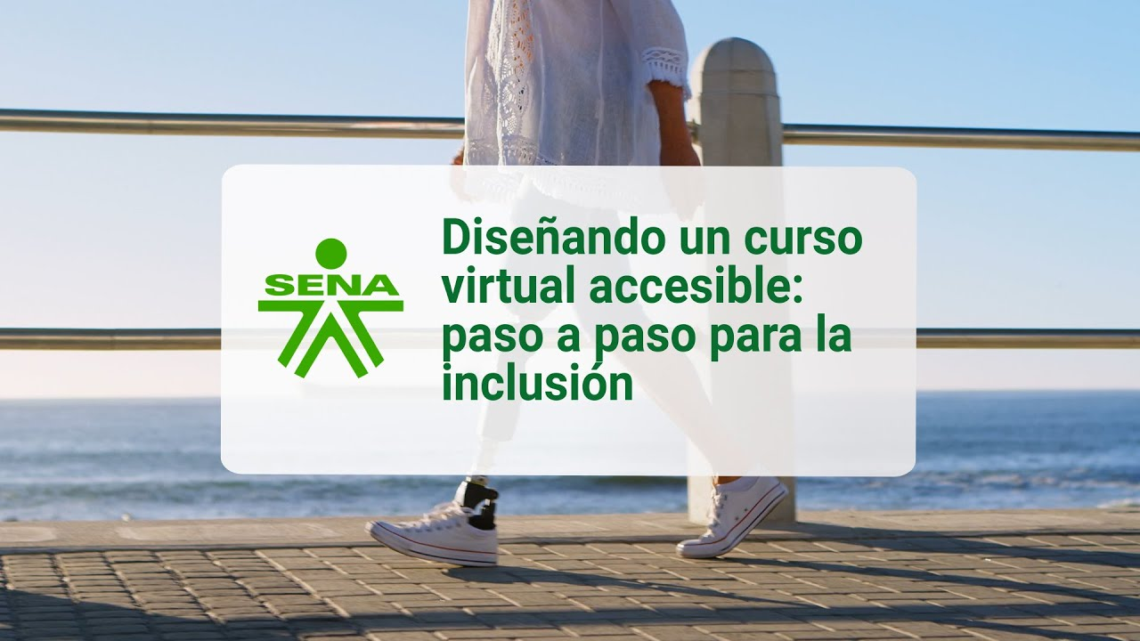

[**Enlace de reproducción del video**](https://youtu.be/tSKbbHqnRDE)

|  |
| --- |
| **Video 1. Síntesis del video:** Diseñando un curso virtual accesible |
| Paso a paso para la inclusión.  En este video se explica cómo diseñar un curso virtual accesible para todas las personas. La accesibilidad no se presenta como un extra, sino como un derecho fundamental que permite que cualquier persona, sin importar su discapacidad, pueda participar plenamente en el aprendizaje. A través de textos adaptados y videos con interpretación en lengua de señas, se muestra paso a paso cómo construir un curso inclusivo.  El primer paso consiste en diseñar una interfaz clara y fácil de navegar, que permita una navegación intuitiva y ofrezca diferentes métodos de interacción —mouse, teclado, comandos de voz y tecnología asistida—.  Para personas con discapacidad visual, las presentaciones deben estar disponibles en formatos accesibles.  Para personas con discapacidad auditiva, es esencial incluir subtítulos y lengua de señas, garantizando que se transmitan tanto diálogos como sonidos.  Además, la lectura fácil apoya la comprensión de personas con discapacidad intelectual.  Las actividades interactivas deben ser accesibles para todas las personas, garantizando su participación.  Antes de lanzar el curso, se recomienda realizar pruebas de accesibilidad con personas usuarias reales para asegurar su efectividad.  Diseñar un curso accesible no es opcional, es un derecho, y con pequeños ajustes es posible crear espacios de aprendizaje inclusivos.   La accesibilidad no es un beneficio, es la clave para una educación equitativa y una verdadera inclusión educativa. |

# 

# Formatos propuestos

Se anexan como propuesta los siguientes formatos;

* Informe de valoración de apoyos.
* Consentimiento informado para la persona con discapacidad.
* Consentimiento informado para las personas que se configuran como red de apoyo para la persona en condición de discapacidad y que participan en la valoración.

 Para ampliar acceder cada formato se ha dispuesto el Anexo No.1. Formatos ubicados en el siguiente [enlace](https://ecored-tolima.github.io/33130242_CF04_DESARROLLO_HABILIDADES_APOYO_PERSONAS_DISCAPACITADAS/downloads/Anexo%202_Formatos%20CF04.pdf).

# Síntesis

En este componente formativo se aborda el derecho a la accesibilidad y su exigibilidad, comprendido como un elemento esencial en el proceso de valoración de apoyos para personas con discapacidad. La accesibilidad se reconoce como un pilar fundamental, sustentado en los principios de universalidad, indivisibilidad, interdependencia, progresividad, igualdad y no discriminación.

A partir de esta base, se resalta la importancia de implementar ajustes razonables según el tipo de discapacidad, los cuales se constituyen en acciones afirmativas que fortalecen la autonomía, la autodeterminación y la libertad en la toma de decisiones. Para este propósito, se dispone de una caja de herramientas con recursos especializados y pedagógicos que las personas facilitadoras de apoyo pueden aplicar tras el análisis de las necesidades particulares de cada caso.

Asimismo, se incluyen formatos que sirven como guía práctica durante el proceso de valoración de apoyos, garantizando condiciones de equidad y accesibilidad para todas las personas con discapacidad.

Sínte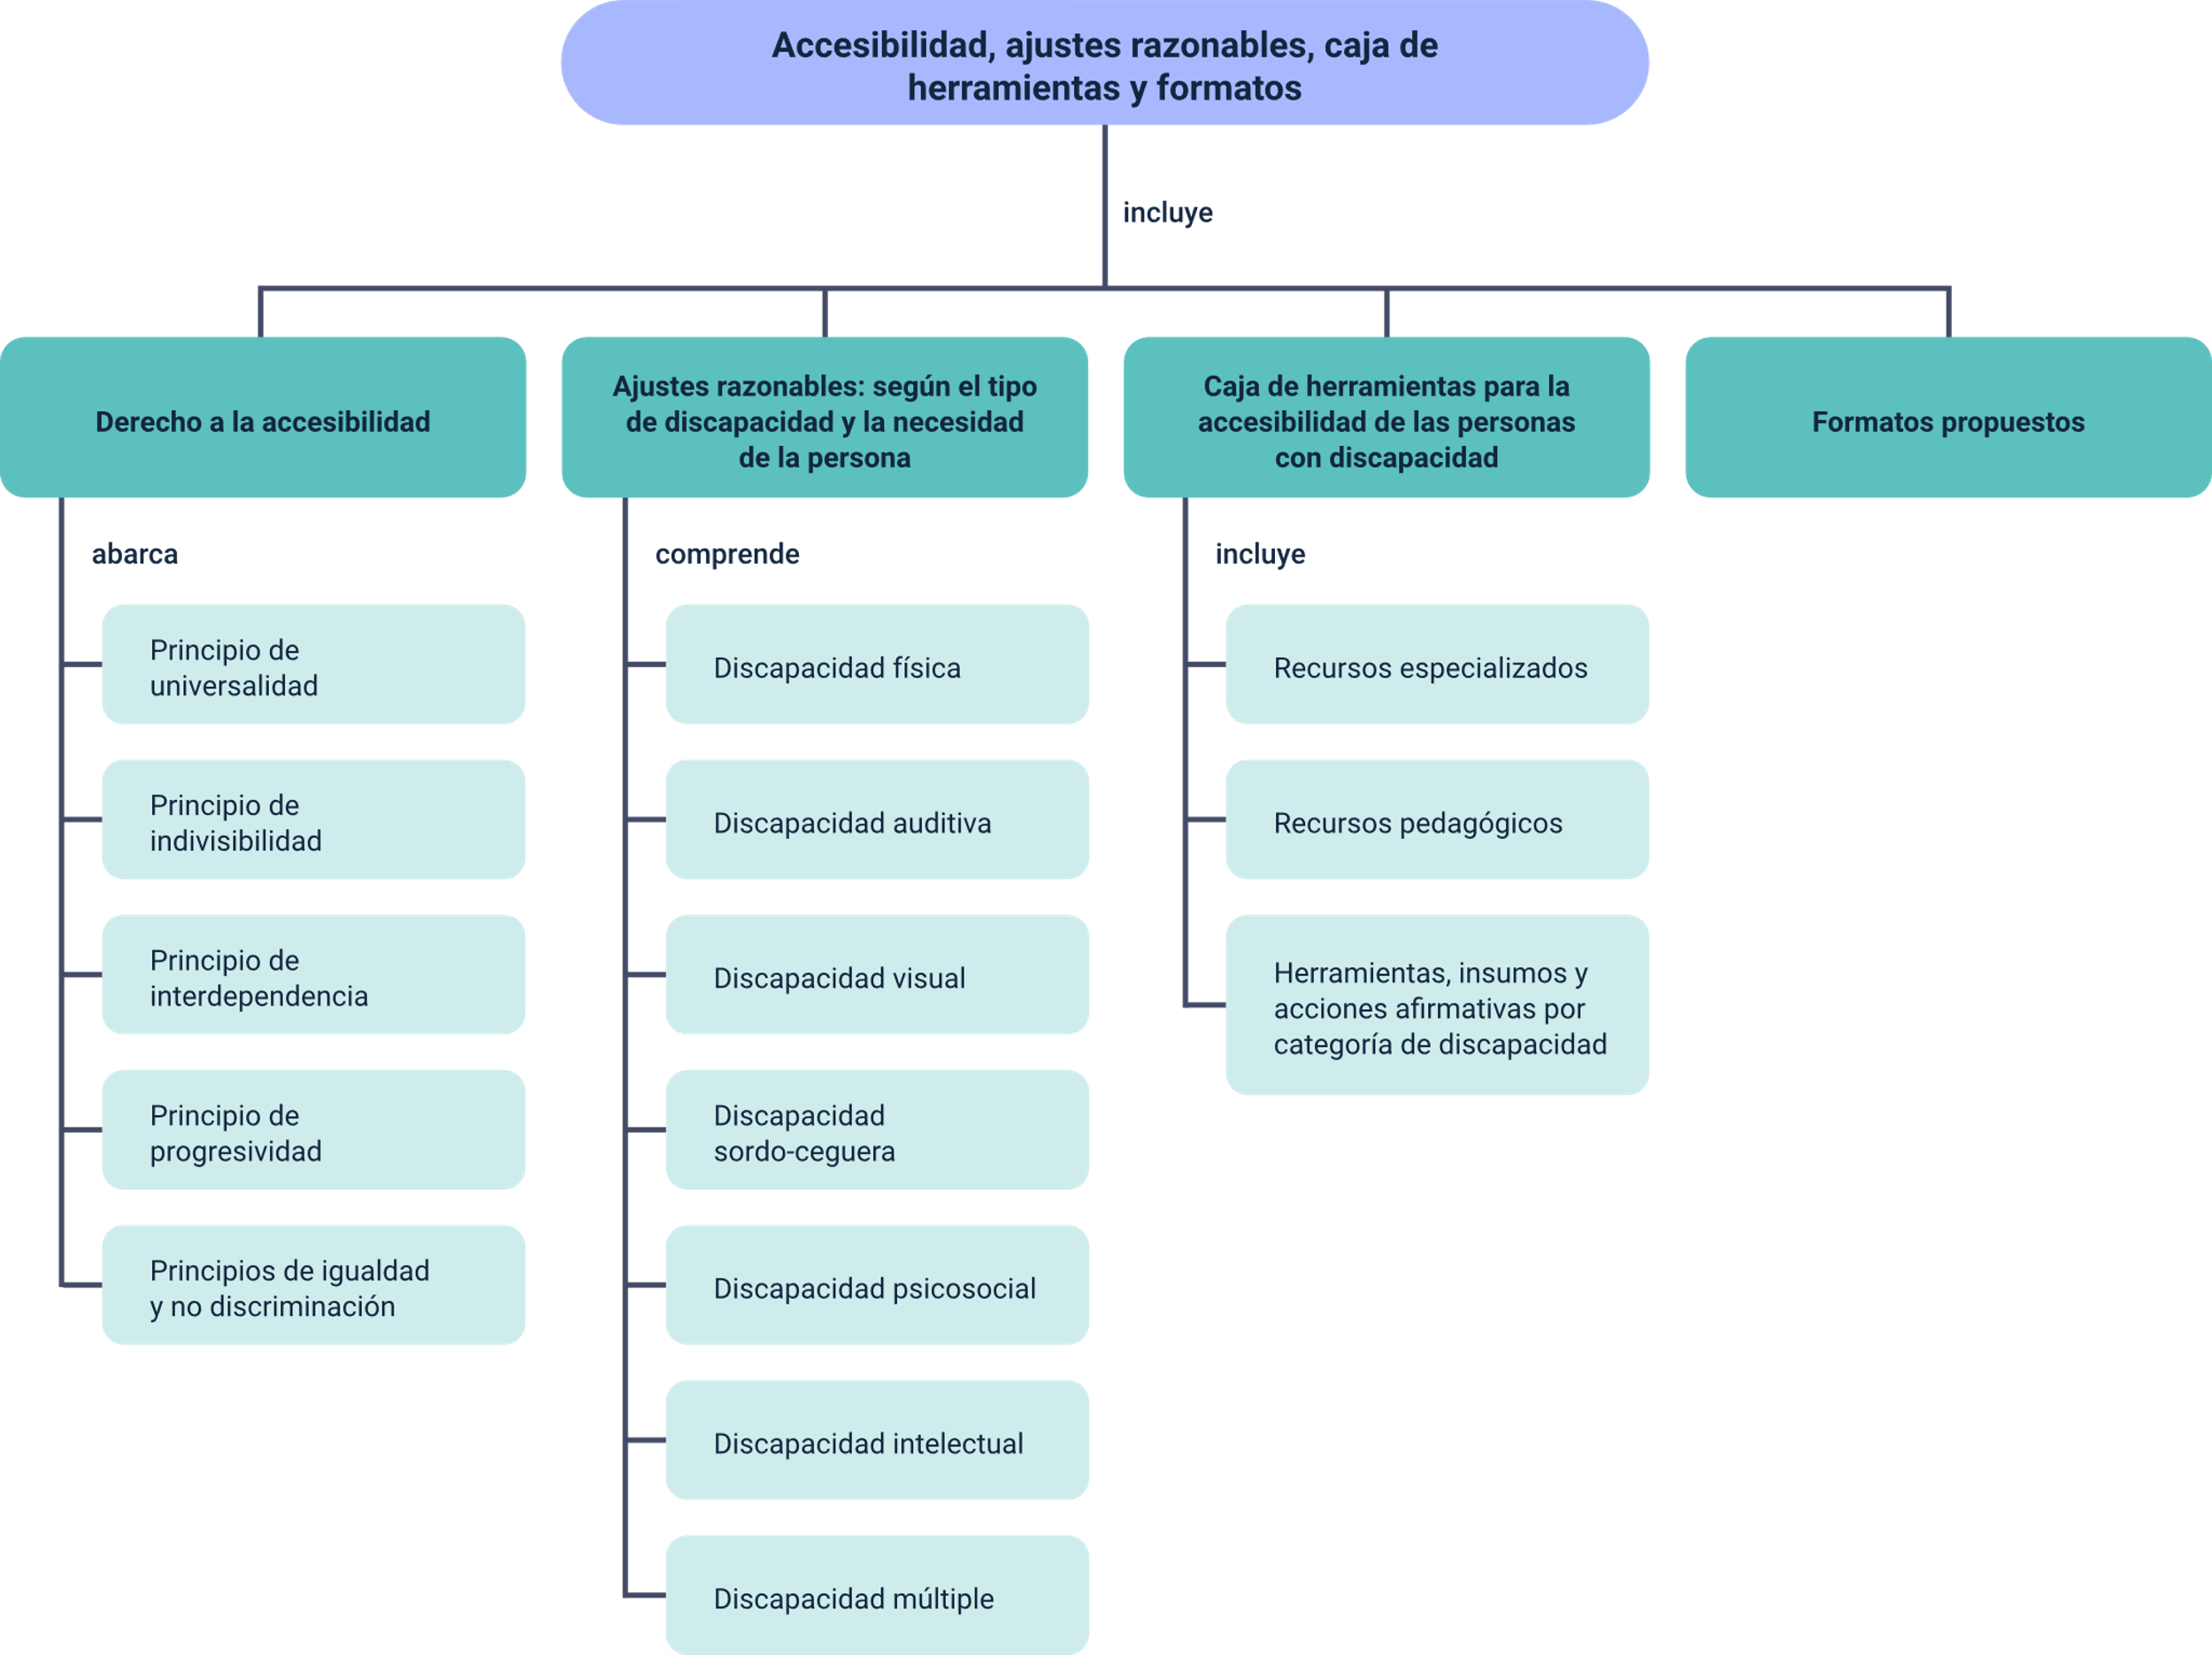

# Material complementario

| Tema | Referencia | Tipo de material | Enlace del recurso |
| --- | --- | --- | --- |
| Protección de Derechos Fundamentales. | Ferrajoli, L. (1999). Derechos y garantías: La ley del más débil. Editorial Trotta. | Libro en línea. | <https://archive.org/details/FERRAJOLIDerechosYGarantiasLaLeyDelMasDebil/page/n3/mode/2up> |

# Glosario

**Accesibilidad**: medidas pertinentes para asegurar el acceso de las personas con discapacidad, en igualdad de condiciones con las demás, al entorno físico, el transporte, la información y las comunicaciones, incluidos los sistemas y las tecnologías de la información y las comunicaciones, y a otros servicios e instalaciones.

**Acciones afirmativas**: medidas encaminadas a garantizar la igualdad real y efectiva de oportunidades para las personas con discapacidad, eliminando o disminuyendo las desigualdades que las afectan y promoviendo su participación plena y efectiva en la sociedad.

**Ajustes razonables**: modificaciones y adaptaciones necesarias y adecuadas que no impongan una carga desproporcionada o indebida, cuando se requieran en un caso particular, para garantizar a las personas con discapacidad el goce o ejercicio, en igualdad de condiciones con las demás, de todos los derechos humanos y libertades fundamentales.

**Apoyos**: tipos de asistencia que se prestan a la persona con discapacidad para facilitar el ejercicio de su capacidad legal. Esto puede incluir la asistencia en la comunicación, la asistencia para la comprensión de actos jurídicos y sus consecuencias, y la asistencia en la manifestación de la voluntad y preferencias personales.

**Autonomía**: derecho de las personas a autodeterminarse, a tomar sus propias decisiones, a equivocarse, a su independencia y al libre desarrollo de la personalidad conforme a la voluntad, deseos y preferencias propias, siempre y cuando estos no sean contrarios a la Constitución, la ley o los reglamentos internos que rigen las entidades públicas y privadas.

**Barreras**: cualquier tipo de obstáculo que impida el ejercicio efectivo de los derechos de las personas con algún tipo de discapacidad. Estas pueden ser: a) actitudinales: conductas, palabras, frases, sentimientos, preconcepciones y estigmas que impiden u obstaculizan el acceso en condiciones de igualdad; b) comunicativas: obstáculos que dificultan el acceso a la información, la consulta y el desarrollo en condiciones de igualdad de procesos comunicativos; c) físicas: obstáculos materiales, tangibles o construidos que impiden el acceso y uso de espacios, objetos y servicios públicos y privados en condiciones de igualdad.

**Derechos humanos**: derechos inherentes a todos los seres humanos, sin distinción alguna de raza, sexo, nacionalidad, origen étnico, lengua, religión o cualquier otra condición. Incluyen el derecho a la vida y a la libertad, a no estar sometido ni a esclavitud ni a torturas, a la libertad de opinión y de expresión, a la educación y al trabajo, entre otros.

**Discapacidad**: concepto que evoluciona y resulta de la interacción entre las personas con deficiencias y las barreras debidas a la actitud y al entorno que evitan su participación plena y efectiva en la sociedad, en igualdad de condiciones con las demás.

**Lenguaje inclusivo**: uso de terminología adecuada para referirse a este grupo poblacional, empleando expresiones como “personas con discapacidad” o “personas en situación de discapacidad”, conforme a los lineamientos de la Convención Internacional por los Derechos de las Personas con Discapacidad.

**Persona facilitadora de la valoración de apoyos**: persona natural designada por la entidad pública o privada para coordinar y llevar a cabo el proceso de valoración de apoyos, de acuerdo con los lineamientos y el protocolo nacional expedido por el ente rector del Sistema Nacional de Discapacidad.

**Valoración de apoyos**: proceso que se realiza con base en estándares técnicos y que tiene como finalidad determinar cuáles son los apoyos formales que requiere una persona para tomar decisiones relacionadas con el ejercicio de su capacidad legal.

# Referencias bibliográficas

Comisión Nacional de los Derechos Humanos (CNDH). (2018). Los principios de universalidad, interdependencia, indivisibilidad y progresividad de los derechos humanos. CNDH México. <https://www.cndh.org.mx/sites/default/files/documentos/2019-05/34-Principios-universalidad.pdf>

 Congreso de Colombia. (2013). Ley Estatutaria 1618 de 2013: Por la cual se establecen disposiciones para garantizar el pleno ejercicio de los derechos de las personas con discapacidad. Diario Oficial No. 48.733. <https://www.funcionpublica.gov.co/eva/gestornormativo/norma.php?i=52132>

 Congreso de Colombia. (2019). Ley 1996 de 2019: Por medio de la cual se establece el régimen para el ejercicio de la capacidad legal de las personas con discapacidad mayores de edad. Diario Oficial No. 51.057. <https://www.secretariasenado.gov.co/senado/basedoc/ley_1996_2019.html>

 Ferrajoli, L. (1999). Derechos y garantías: La ley del más débil (P. A. Ibáñez, Intro. y trad.). Editorial Trotta. <https://archive.org/details/FERRAJOLIDerechosYGarantiasLaLeyDelMasDebil/page/n3/mode/2up>

 Ministerio de Tecnologías de la Información y las Comunicaciones (MinTIC). (2023). Conozca tecnologías de asistencia para las personas con discapacidad. TIC Sin Barreras.

<https://ticsinbarreras.mintic.gov.co/791/w3-article-326144.html>

Ministerio de Tecnologías de la Información y las Comunicaciones (MinTIC). (2024). ConVerTIC: Transformamos la vida de personas con discapacidad visual. <https://www.convertic.gov.co/641/w3-channel.html>

Organización de las Naciones Unidas. (2006). Convención sobre los Derechos de las Personas con Discapacidad. <https://www.un.org/esa/socdev/enable/documents/tccconvs.pdf>

Presidencia de la República de Colombia. (2020). Decreto 1429 de 2020: Por el cual se reglamentan los artículos 16, 17 y 22 de la Ley 1996 de 2019 y se adiciona el Decreto 1069 de 2015, Único Reglamentario del Sector Justicia y del Derecho. <https://www.funcionpublica.gov.co/eva/gestornormativo/norma.php?i=144938>

Presidencia de la República de Colombia. (2022). Decreto 487 de 2022: Por el cual se adiciona la Parte 8 en el Libro 2 del Decreto 1081 de 2015, en el sentido de reglamentar la prestación del servicio de valoración de apoyos que realicen las entidades públicas y privadas en los términos de la Ley 1996 de 2019. <https://www.funcionpublica.gov.co/eva/gestornormativo/norma.php?i=185226>

 Red por los Derechos de las Personas con Discapacidad (REDI). (2023). Ajustes razonables y ajustes de procedimientos para las personas con discapacidad. <https://argentina.unfpa.org/sites/default/files/pub-pdf/sistemas-de-apoyo-ajustes-razonables.pdf>

# Créditos

| Nombre | Cargo | Centro de Formación y Regional |
| --- | --- | --- |
| Milady Tatiana Villamil Castellanos | Responsable Ecosistema de Recursos Educativos Digitales (RED) | Dirección General |
| Diana Rocio Possos Beltrán | Responsable de línea de producción | Centro de Comercio y Servicios - Regional Tolima |
| Leidy Castillo Pérez | Experta temática | Universidad de Antioquia |
| Johan Andrey Rodríguez Rodríguez | Experto temático | Universidad de Antioquia |
| Mary Blanca Ángel Franco | Experta temática | Universidad de Antioquia |
| Martha Cecilia Builes Alzate | Experta temática | Universidad de Antioquia |
| María Patricia Sarmiento | Directora | Dirección para la Garantía de los Derechos de las Personas con Discapacidad |
| Jenny Elizabeth Tibocha Julio | Profesional especializada | Dirección para la Garantía de los Derechos de las Personas con Discapacidad |
| Angie Vanessa Soto Arango | Profesional especializada | Dirección para la Garantía de los Derechos de las Personas con Discapacidad |
| Eliana Milena Buitrago Umaña | Asesora metodológica | Centro de Talento Humano en Salud - Regional Distrito Capital |
| Andrés Felipe Velandia Espitia | Evaluador instruccional | Centro de Comercio y Servicios - Regional Tolima |
| Oscar Iván Uribe Ortiz | Diseñador web | Centro de Comercio y Servicios - Regional Tolima |
| Juan Daniel Polanco Muñoz | Diseñador web | Centro de Comercio y Servicios - Regional Tolima |
| José Jaime Luis Tang Pinzón | Diseñador web | Centro de Comercio y Servicios – Regional Tolima |
| Lina Marcela Pérez Manchego | Diseñadora web | Centro de Comercio y Servicios - Regional Tolima |
| Veimar Celis Meléndez | Desarrollador full stack | Centro de Comercio y Servicios - Regional Tolima |
| Francisco José Vásquez Suárez | Desarrollador full stack | Centro de Comercio y Servicios - Regional Tolima |
| Ernesto Navarro Jaimes | Animador y productor audiovisual | Centro de Comercio y Servicios - Regional Tolima |
| Norma Constanza Morales Cruz | Evaluadora de contenidos inclusivos y accesibles | Centro de Comercio y Servicios - Regional Tolima |
| Javier Mauricio Oviedo | Validador y vinculador de recursos educativos digitales | Centro de Comercio y Servicios - Regional Tolima |